Формирование и структура платежного баланса
Платежный баланс является элементом системы балансов международных расчетов. Балансы международных расчетов - это соотношение денежных требований и обязательств, поступлений и платежей одной страны по отношению к другим странам. Основные виды таких балансов — расчетный, международной задолженности, платежный.
Расчетный баланс - это соотношение требований и обязательств данной страны (на какую-либо дату или за период) по отношению к другим странам независимо от сроков наступления платежей. Расчетный баланс отражает позицию страны по международным инвестициям на определенную дату. Международная инвестиционная позиция характеризует объем и структуру иностранных активов резидентов, т.е. требований резидентов к нерезидентам, а также объем и структуру иностранных обязательств резидентов. На основе сопоставления активов и обязательств можно получить чистую инвестиционную позицию страны, которая эквивалентна доле национального богатства, предоставленного или взятого взаймы у внешнего мира (нерезидентов). Расчетный баланс за определенный период показывает лишь динамику требований и обязательств одной страны по отношению к другим странам, но не позволяет выявить валютно-финансовос положение страны в целом. Баланс на определенную дату характеризует международную расчетную позицию страны. Активное сальдо характеризует ситуацию, при которой страна предоставляла больше кредитов и осуществляла инвестиций, чем привлекала их. Пассивное сальдо характеризует позицию страны как нетто-должника и показывает размер ее будущих платежей иностранным государствам.
Баланс международной задолженности применяется в практике финансовой статистики зарубежных стран и близок по характеру отражаемой информации к расчетному балансу.
Платежный баланс - это соотношение фактических платежей, произведенных данной страной другим государствам, и поступлений, полученных ею от других стран за определенный период времени. Различается платежный баланс и на определенную дату. Он существует в виде каждодневного меняющегося соотношения платежей и поступлений и влияет на курс национальной валюты. Сальдо платежного баланса активно, если валютные поступления превышают платежи, и пассивно, если платежи превышают поступления. Основу составления платежных балансов большинства стран составляют рекомендации МВФ, что придаст показателям универсальный характер и даст возможность проводить их сопоставление.
Основополагающим для составления платежного баланса является метод двойной записи международных сделок, в котором каждая операция отражается дважды — по кредиту одной статьи и по дебету другой. Это правило имеет простую экономическую интерпретацию: большинство записей в платежном балансе касается операций, связанных с обменом экономическими ценностями. Сумма всех кредитовых проводок должна совпадать с суммой дебетовых. На практике такое состояние недостижимо из-за сложности полного охвата всех сделок, неоднородности цен, разницы во времени регистрации сделок и других причин. Этим обусловлено введение в платежный баланс специальной статьи «Ошибки и пропуски». Как правило, сумма по этой статье невелика и стабильна, однако она резко возрастает и может достичь внушительной величины в странах со слабым контролем отчетов участников внешнеэкономической деятельности для статистики платежного баланса. В этом случае величина пропусков и ошибок дает представление о незарегистрированном оттоке (или притоке) капиталов.

Структура платежного баланса
В соответствии с классификацией статей, используемой Международным валютным фондом, платежный баланс состоит из двух больших разделов: баланса текущих операций и баланса операций с капиталом и финансовыми инструментами.
Текущие операции - это операции с товарами, услугами и доходами. Сальдо по операциям с товарами и услугами — одна из составляющих валового внутреннего продукта, рассчитываемого методом использования. Капитальные операции связаны с инвестиционной деятельностью и представляют собой операции с активами и обязательствами.
В соответствии с принципами построения платежный баланс всегда сбалансирован. Понятие отрицательного или положительного сальдо применимо только к отдельным его частям. При этом необходимо отметить, что само по себе сальдо баланса не может иметь однозначной трактовки с точки зрения его воздействия на национальную экономику. В зависимости от целей экономической политики как отрицательное, так и положительное сальдо по отдельным статьям может расцениваться и в позитивном, и в негативном плане.
Баланс текущих операции состоит из торгового баланса, баланса услуг, доходов от иностранных инвестиций и платежей по ним, оплаты труда и текущих трансфертов.
Торговый баланс формируется как соотношение между экспортом и импортом товаров без учета услуг. Изменение торгового баланса зависит от того, какие факторы его обусловили. Например, если отрицательное сальдо образовалось в результате сокращения экспорта, то это может свидетельствовать о снижении конкурентоспособности товаров данной страны на мировом рынке и рассматриваться как негативное явление. Но если такое положение стало результатом роста импорта в результате притока прямых инвестиций в страну, то это никак не может рассматриваться как ослабление национальной экономики.
В целом состояние торгового баланса зависит от экономического положения страны и в свою очередь оказывает на него значительное воздействие, в частности на курс национальной валюты. Так, при превышении экспорта н&ц импортом спрос на отечественную валюту возрастает, а при обратном соотношении падает, что соответствующим образом влияет на валютный курс.
Статьи торгового баланса поддаются наиболее точному учету, поскольку основываются на данных таможенной статистики. Экспорт и импорт товаров отражаются в момент перехода права собственности от нерезидентов к резидентам (или наоборот) по рыночным ценам. Обычно для оценки операций используются контрактные цены или цены, которые фактически имели место при осуществлении операций. В платежном балансе экспорт и импорт товаров оценивается одинаково — по ценам ФОБ. Экспорт ведет к поступлению в страну иностранной валюты и записывается на кредит торгового счета, а импорт — к оттоку валюты из страны и, соответственно, отражается по дебе ту торгового счета.
Баланс услуг включает платежи и поступления от услуг, предоставленных резидентами нерезидентам, и наоборот. Баланс услуг представляет собой сальдо гак называемых нефакторных услуг, т.е. не связанных с доходами от факторов производства. В этом иод- разделе (субсчете) платежного баланса отражаются услуги, предоставленные резидентами нерезидентам и оказанные нерезидентами резидентам. По методологии платежного баланса учет услуг осуществляется на валовой основе в полном объеме, включая НДС. В первичной банковской статистике все услуги кодируются в соответствии с разработанным классификатором и перечнем работ, услуг и результатов интеллектуальной деятельности.
Нефакторные услуги разделены на следующие виды:
- транспортные услуги, включая фрахт и страхование перевозок;
- туризм, включая все расходы резидентов страны во время пребывания в других странах;
- услуги в сфере бизнеса: услуги проектных организаций, консультантов, платежи за участие в международных конгрессах, симпозиумах, конференциях и других международных встречах, платежи за участие в международных выставках и ярмарках;
- роялти и лицензионные вознаграждения: выплаты за использование в другой стране лицензий, прав на тиражирование печатной, аудио- или видеопродукции;
- услуги связи и информационные услуги;
- строительные услуги;
- страховые, финансовые услуги;
- развлечения, культурные мероприятия и отдых;
- услуги государственных учреждений.
Баланс «Доходы от инвестиции и оплата труда» отражае т доходы от предоставления резидентами факторов производства (груда и капитала) нерезидентам или наоборот. Он состоит из двух статей — оплата труда (полученная / выплаченная), доходы от инвестиций (к получению / к выплате).
Статья «Оплата труда» отражает вознаграждения работникам, полученные от резидентов другой экономики, при этом отражаются только поступления от работников, занятых за рубежом не более 183 дней в году, т.е. законодательно считающихся резидентами. За пределами этого срока их переводы на счет «Текущие трансферты» в России должны отражаться как переводы иностранцев. В статье «Доходы от инвестиций» отражаются доходы от собственности на иностранные финансовые активы, которые нерезиденты выплачивают резидентам или наоборот (проценты, дивиденды и другие аналогичные формы дохода).
Текущие трансферты отражают переводы в страну и из страны неторгового характера (денежные переводы, пенсии, взносы в международные организации, гуманитарная помощь в виде потребительских товаров и услуг, дары и правительственные субсидии).
Перечисленные услуги, движение доходов, текущие трансферты называют «невидимыми» операциями. Сальдо по «невидимым» операциям, которое в среднем составляет 1/3 текущих операций платежного баланса, влияет на его конечный результат.
Баланс операций с капиталом и финансовыми инструментами включает два основных раздела: счет операций с капиталом и финансовый счет. Основные составные части счета капитала — трансферты капитала и приобретение/реализация нефинансовых активов. Примеры капитальных трансфертов — безвозмездная передача прав собственности на основные фонды, прошение долгов и др.
В финансовом счете отражаются операции с активами и обязательствами резидентов по отношению к нерезидентам, которые произошли в отчетном периоде. Активом называется любая форма вложения временно свободных средств, позволяющая их сохранить в течение определенного отрезка времени, на который откладывается спрос. В финансовом счете различают следующие функциональные группы активов и обязательств: прямые инвестиции, портфельные инвестиции, финансовые производные и прочие инвестиции. Прямые инвестиции предполагают операции с нерезидентами по инвестированию в компании или в виде вложений в акционерный капитал, реинвестирование прибыли дочерних компаний и т.п.
Портфельные инвестиции включают операции с нерезидентами по инвестициям в ценные бумаги в форме корпоративных акций или облигаций, производных финансовых инструментов (фьючерсы, опционы и т.п.).
Для разграничения прямых и портфельных инвестиций используется следующий критерий: если инвестор владеет 10% и более обыкновенных акций, то считается, что вложенные средства носят характер прямых инвестиций.
Финансовые производные включают активы и обязательства по таким финансовым инструментам, как фьючерсы, опционы, свопы. Выделение самостоятельного подраздела финансового счета в платежном балансе обусловлено активным развитием международного рынка деривативов как способа эффективного привлечения ссудного капитала, обеспечивающего снижение уровня валютного и процентного рисков, сокращение затрат по обслуживанию долга. Прочие инвестиции отражают другие капитальные операции с нерезидентами: торговые и финансовые кредиты, депозиты, ссуды и займы и т.п.
Заключительные статьи платежного баланса отражают операции с ликвидными валютными активами. В подразделе «Резервы» приводятся данные о монетарном золоте, резервной позиции страны в Международном валютном фонде, иностранной валюте, прочих требованиях.
Нейтральное представление построения платежного баланса отражает схема, приведенная на рис. 1.
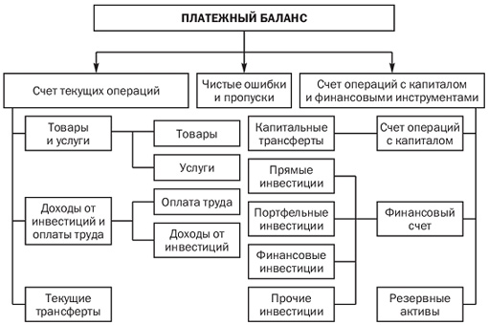
Рис. 1. Структура платежного баланса (нейтральное представление)
Цель аналитического представления платежного баланса — выявление операций, отражающих специфику платежного баланса страны, которая не может быть выявлена на основе баланса, составленного в нейтральном представлении. Финансовый счет баланса в аналитическом представлении позволяет проанализировать:
- общий объем привлеченных от нерезидентов финансовых ресурсов или приток иностранных инвестиций в экономику;
- чистый прирост всех иностранных активов резидентов РФ или чистый отток капитала за границу;
- структуру активов и обязательств по секторам экономики. В платежном балансе выделяют следующие секторы: «Федеральные органы управления», «Субъекты Российской Федерации», «Органы денежно-кредитного регулирования», «Банки», «Нефинансовые предприятия и домашние хозяйства»;
- влияние различных секторов экономики на состояние платежного баланса.
Аналитическое представление платежного баланса отражает схема, приведенная на рис. 2.
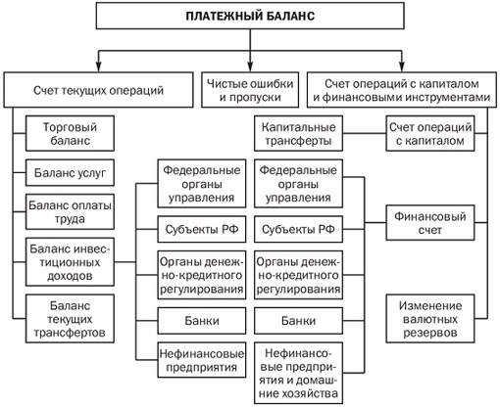
Рис. 2. Структура платежного баланса (аналитическое представление)

